Maison Ancienne - Région ROUFFIGNAC ST CERNIN

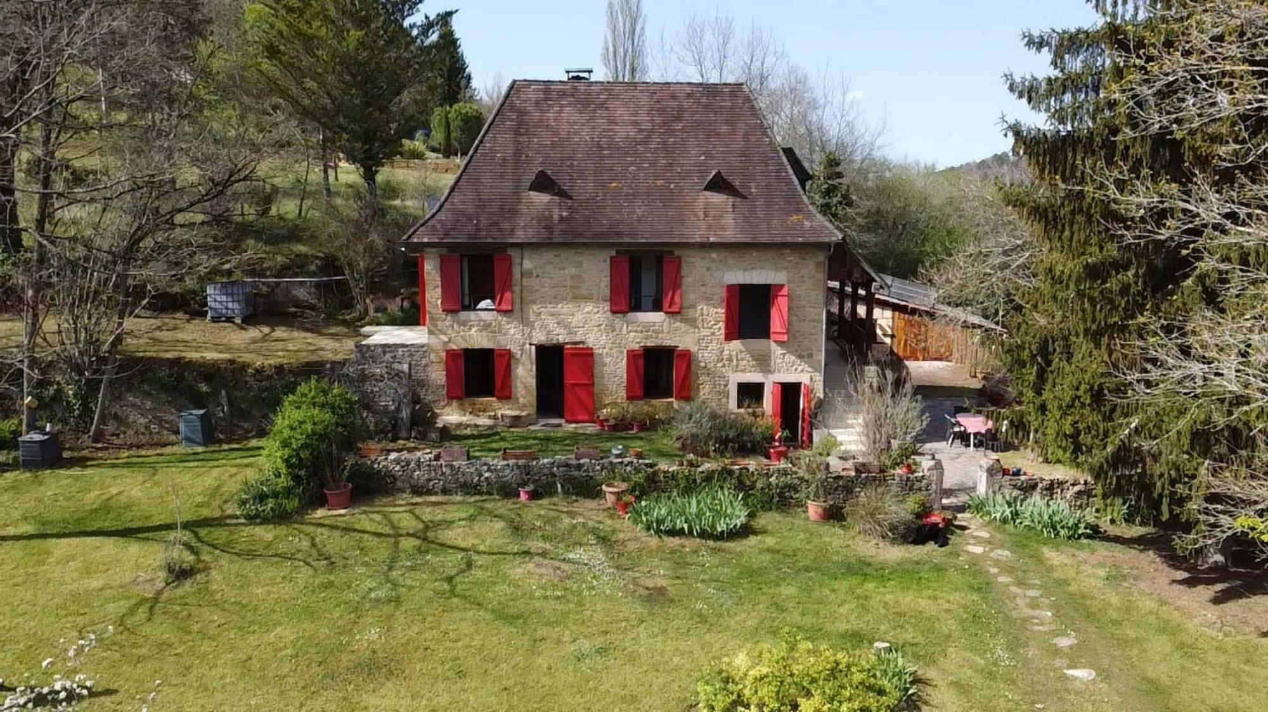
REF : DEP0701

A 2 kilomètres d'un village du Périgord Noir très prisé avec commerces de proximité, cette maison ne pourra que vous charmer.
Elle dispose d'environ 175m² habitables répartis ainsi : un séjour avec une très belle hauteur sous plafond, un petit salon, une cuisine indépendante, 3 chambres dans la maison principale et deux chambres avec accès indépendant et salles d'eau qui pourront apporter un revenu locatif à la propriété. Un atelier et un petit abri (qui sert aux ânes aujourd'hui !) complètent l'ensemble.
Belle situation au Sud et vue dégagée sur un hectare de terrain traversé par un ruisseau et joli jardin.
Chauffage central avec chaudière au bois et production d'eau chaude avec panneaux solaires. Isolation en laine de chanvre.
Les informations sur les risques auxquels ce bien est exposé sont disponibles sur le site Géorisques: www.georisques.gouv.fr

Prix : 344 500 € *
* Honoraires à charge de l'acquéreur : 6,00% soit 325 000 € net vendeur.

Surface Habitable : 175 m²  Surface Terrain : 10 115 m²  N° de chambres : 5  Etat : A rafraîchir | Année de construction :  Chauffage : Bois  Taxe Foncière : 809 €

Situation du bien:  Campagne non isolée  Rez de chaussée:  Cuisine de 17m²  Hall d'entrée de 11m²  Séjour de 36m² avec cheminée et très belle hauteur sous plafond  Salon de 23m² avec cheminée cantou  WC  1er étage:  Chambre de 15m² avec placards avec porte extérieur donnant sur une terrasse  Palier de 5m²  Salle d'eau de 4m² avec douche, lavabo et wc  2ème étage:  2 Chambres mansardée de 13 et 9m²  Palier de 10m²  Salle d'eau de 5m² avec douche lavabo et wc  Dépendances:  Atelier /chaufferie de 45m² | Dépendances (suite):  2 Chambres d'hôtes avec accès indépendant et chacune une salle d'eau de 13m² et 14m²  DPE:  DPE en cours  Chauffage:  bois avec poele et chaudière (chauffage central)  Solaire / photovoltaïque pour production d'eau chaude  Equipements divers:  Fosse septique toutes eaux  Panneaux Solaires pour production d'eau chaude  Services:  Ville la plus proche : Rouffignac  Calme  Chambre d'hôtes  Commerces à 5 minutes  Dépendance  Ecole à 5 mintes  Internet / ADSL  Ruisseau, Rivière ou Etang ruisseau  Vue  Terrain:  Arboré  prairie  Vue:  Dégagée

«graphe_consommation_energetique_bien_70» 

- Tel: «tel_agence-

